17 短文两篇

1.朗读并背诵课文，积累重点文言词句和文言知识。
2.了解托物言志的写法, 理解作者的高洁志趣。
3.学习类比和衬托的写法。

2课时
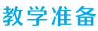
布置学生完成《状元大课堂》第17课课前预习卡。
第1课时
陋室铭

1.学习《陋室铭》，疏通文意，积累重点文言词句。
2.了解托物言志和类比的写法，感受作者高洁傲岸的节操和安贫乐道的情趣。
一、导入新课
师：刘禹锡曾在《秋词》一诗中这样写道：“自古逢秋悲寂寥，我言秋日胜春朝。”这两句诗一改文人悲秋的格调，以高昂的精神和开阔的胸襟，唱出了不同寻常的秋歌。紧接着后两句“晴空一鹤排云上，便引诗情到碧霄”更昂扬着刘禹锡对生活的豪情，充满了自信与乐观！在现实生活中，当刘禹锡遭遇仕途不畅、一再被贬、别人冷眼时，他是怎样面对的呢？是否还依然抱有诗中这样的乐观与激情？让我们一起学习他的《陋室铭》一探究竟！
（板书文题）
【设计意图】
本环节旨在通过解读《秋词》,感受刘禹锡诗中的豪情和达观，引出他在现实生活中陷入人生的困境时，能否保持这种人生态度这一问题，从而轻松导入新课，激发学生的兴趣，明确此节课学习的内容。
二、朗读课文，疏通文意
1.学生自由朗读。
学生结合课下注释和工具书，圈出生字词，并注上拼音，同时划出停顿。
2.学生展示朗读。
师指名学生在全班展示朗读，然后师生点评。
3.教师范读，指导朗读。
学生在听范读时，注意字词正确的读音，划出老师的停顿，对比自己之前所划停顿，找出不同之处并思考不同的理由。同时，感受本文句式的特点。
（1）生字的读音及重点语句朗读节奏。
字音：馨（xīn） 苔痕（tái） 鸿儒（hónɡ rú）
调（tiáo） 素琴案牍（dú）
重点语句朗读节奏划分：山/不在高 水/不在深 苔痕/上阶绿 无丝竹/之乱耳（方法指导：主语与谓语部分之间要停顿） 有仙/则名 有龙/则灵 （方法指导：“则”是连词，前面或后面部分要停顿）
（2）句式特点：多为短句，句式工整，都是对句。读起来朗朗上口，具有节奏感、韵律感。
提示：句尾的“名”“灵”“馨”“青”“丁”“琴”“经”“形”“亭”等字押韵，形成了句式整齐、音韵和谐的骈句，富含韵律美。
师：文章的这一特点，是由它的文体决定的。《陋室铭》是一篇铭文，结合课下注释①和下面的资料，我们来了解一下这种文体。
铭的文体特点
铭可以分作两类。一类是沿着器物之铭发展下来的述功纪行的文字，有时用于警诫勉励；一类是埋于地下记述死者生平事迹的，也就是墓志铭。这两类内容不同，形制有异，但语言的特色是一样的：押韵、简约、开阔、优美。著名的铭文有汉代崔瑗的《座右铭》、宋代苏轼的《徐州莲华漏铭》、晋代张载的《剑阁铭》等。
（生再读课文，体会文章的节奏感和韵律美，感受铭文的特点）
4.学生默读，疏通文意。
（1）学生结合课下注释和工具书，理解重点字词含义并疏通文意。对于疑难词句，提出来师生共同释疑。（可结合《状元大课堂》本课“字词清单”“句段精析”栏目）
（生默读课文，圈点勾画出重、难点词句，自由交流、讨论，师指导）
（2）师指名学生讲述文章大意，遗漏或不准确之处由其他同学补充。
5.全班齐读课文。
师小结：作者在本文中，先写山和水不在于高和深，因为有仙和龙就变得有名，引出陋室因为住的人德行高尚就不简陋了。然后写到了陋室的台阶上长满了苔藓，窗外青草映入竹帘，室内染上了绿色，陋室里经常往来的都是博学的人，与主人一起谈天、抚琴、读经书。最后写了诸葛庐和子云亭这两所名人的房子，引用孔子的话，表达了陋室不陋的感叹。
【设计意图】
本环节旨在通过不同形式的朗读，让学生感受文章的节奏美，韵律美；通过自主、合作学习，疏通文章大意，并积累一些文言词句。
三、品读语言，明确志趣
1.分析陋室的特点。
刘禹锡身居陋室，却不觉简陋。默读课文，说说刘禹锡笔下的陋室具有哪些特点。
（1）默读课文，勾画描写陋室的语句，批注出陋室的特点。
（2）请用这样的句式回答：文中“ ”（文中原句），从陋室的 来写，写出了 的特点。
预设 ①文中“苔痕上阶绿 ,草色入帘青”，从陋室的环境来写，写出了陋室清幽宁静的特点。
②文中“谈笑有鸿儒，往来无白丁”，从陋室的主人交往的人物来写，写出了陋室主人才学高、品德美的特点。
③文中“可以调素琴，阅金经。无丝竹之乱耳，无案牍之劳形”，从陋室的主人的日常生活来写，写出了陋室里的日常生活情趣高雅的特点。
2.品析作者的志趣。
文中从居室环境、交往人物、日常生活三个方面来写陋室，从中我们可以感受到刘禹锡是一个怎样的人？结合句中的关键词来分析。
（生交流讨论后举手发言）
预设 （1）“上”“入”二字对仗工整，以动写静，生动传神，突出了陋室环境的生机盎然；一“绿”一“青”，色彩丽，衬托出陋室环境的清新优雅。以景色之雅衬托“惟吾德馨”，表现主人刘禹锡安贫乐道的品质。
（2）“有”“无”一对反义词，“鸿儒”与“白丁”进行对比，表明往来的朋友都是高雅贤德之人，俗话说“知其友者必知其人”，因此我们便得知主人刘禹锡必是德才兼备的高雅之士。
（3）“可以”实写，“无”虚写；“素琴”与“丝竹”、“金经”与“案牍”对比鲜明，虚实相生，写出了作者远离嘈杂的音乐和伤神的公文，隐于喧嚣都市之外的山野偏僻之地，却能安然自若弹琴读经，这样高雅的日常生活，表现了刘禹锡高洁傲岸的节操和安贫乐道的情趣。
师小结：从铭文中描绘陋室的三个方面的内容来看，陋室的主人刘禹锡是一个安贫乐道、情趣高雅脱俗的人。他不愿意过那种在喧嚣闹市里为官场所累的生活，也不愿意被繁杂的公文所打扰，表现出他高洁傲岸、不随流俗的节操。
【设计意图】
本环节立足于文本，从两个方面进行语句品析，先从整体上品味语句，感知陋室的特点；再分别品味句中关键词，体会作者的情感态度，以此来理解作者的志趣。
四、析读文本，学习写法
1.陋室的环境清幽、交往的人博学贤能、日常生活高雅脱俗，刘禹锡却把自己居住的房子称为“陋室”，你认为“陋室”陋吗？为什么？
（生结合文中具体语句分析原因，交流）
预设 陋室不陋，理由如下：
（1）写“山”“水”来引出“陋室”，并与之作类比，表明“斯是陋室，惟吾德馨”的观点，与“山不在高，有仙则名。水不在深，有龙则灵”同理，证明陋室不陋。
（2）写“诸葛庐”“子云亭”也是与作者自己的陋室作类比，以古代明贤自况，证明身居陋室，只要自己德行高尚，陋室就不陋。最后引用孔子的话，只截取后一句，省略“君子居之”，暗含以“君子”自居之意，巧妙呼应“惟吾德馨”一句,表明因为作者自己的“德馨”，所以陋室不陋。
（3）作者虽身处偏僻荒凉之地，却能安之若素，恬淡悠然；往来的朋友都是志趣相投的鸿儒；日常生活是与好友抚琴、谈古论今、吟诗作对、阅读经书，从这些可以看出作者安贫乐道，情趣高雅，超凡脱俗，高洁傲岸，德行高尚，所以陋室不陋。
师：由此可以看出，作者主要运用类比的方法来证明“陋室不陋”。
资料卡片一
通过已知事物与跟它有某些相同或相似特点的事物进行比较类推，从而证明一个道理的方法叫类比，是同类事物或有同种性质的事物之间的比较。
2.陋室不陋，是因为自己的德行高尚。作者借助对陋室的描绘和赞颂来表达自己的高洁志趣，我们把这种写作手法叫什么？
预设 托物言志。
资料卡片二
托物言志是通过描绘事物的某些特征来表达作者志趣、情感或揭示作品的主旨。文章特点是用某一事物来比拟或象征某种精神、品格、思想、感情等。
【设计意图】
本环节以问题为导向，以问促读，进一步挖掘文本的主题，体会作者所表达的积极乐观的人生态度。
五、联读资料，感悟主旨
1.刘禹锡参加政治革新运动失败得罪了当朝权贵，被一贬再贬，半年时间连搬三次家，住房一次比一次小，以致最后成了一间陋室。阅读老师所提供的资料，说说刘禹锡遭遇仕途不畅、一再被贬、别人冷眼时具有怎样的人生态度。从中你获得哪些启示？
资料一：
陋室的来历
刘禹锡参加“永贞革新”，革新失败后，被贬为安徽和州一名小小的通判。按朝廷规定，刘禹锡的住房应在县衙内，但是和州县太爷是个“势利眼”，把他安排到城南临江的三间民房居住。对此，能屈能伸的刘禹锡毫不在意，搬了进去，提笔写了一副“面对大江观白帆，身在和州思争辩”的对联，信手贴在寝门上。知县看了对联，认为他因革新降职，被贬到和州县还不服气，一心想着争辩。为了教训他，又把刘禹锡的住所迁到较远的德胜河边，并把住房面积减半。刘禹锡搬到新居，看到河堤两边种着一排排柳树，他又撰写了一副对联：“杨柳青青江水平，人在历阳心在京”。知县看了又恼火又害怕，恼他仍执迷不悟，怕他惹出麻烦牵连自己，又下令将他的住所搬到城中一间只能放一床、一桌、一椅的破旧小屋，看他还怎么接待鸿儒们来此聚会。果然因室内无立足之地，门前逐渐寂寥。但是逆境使刘禹锡的灵魂更加高洁，于是他写下《陋室铭》，并请人刻上石碑，竖于门外。
资料二：
莫道谗言如浪深，莫言迁客似沙沉。千淘万漉虽辛苦,吹尽狂沙始到金。［刘禹锡《浪淘沙》（其八）］
沉舟侧畔千帆过，病树前头万木春。今日听君歌一曲，暂凭杯酒长精神。（刘禹锡《酬乐天扬州初逢席上见赠》）
（生阅读资料后，自由交流、讨论，举手发言）
预设 示例一：刘禹锡被贬后屡遭他人刁难，身处陋室，却困不住他高洁的灵魂，青青草色足以慰心，斗室之间，鸿儒往来，纵情畅怀，亦可安贫乐道，保持自己的节操，不因环境恶劣而改变自己的生活态度。启示：面对生活中种种不平之事，不必过于介怀，不灰心丧气，不消极逃避，不为环境所影响，而应坦然接受，乐观面对。
示例二：刘禹锡不在意别人的谗言陷害和仕途政治上的不如意，面对这些境遇，他有一种傲视忧患、独立不移的气概，并且充满了可以战胜一切苦难的勇气和自信，有一种奔腾流走的生命活力和乐观的精神。启示：面对困难要有乐观的精神，积极奋进，勇敢地去战胜它。
2.全班再次齐读课文，感受作者积极昂扬乐观的人生态度。
【设计意图】
通过资料联读，帮助学生进一步理解作者面对苦难时积极豁达的人生态度，感悟作者崇高的人生境界，以激励学生更好地面对生活的困难与挫折，树立正确的人生观。
六、总结存储，拓展延伸
1.教师总结。
本文虽只有81字，但句式整齐，音韵和谐，文字优美而富有意蕴。运用托物言志和类比的方法，通过对陋室的描绘和赞美，传达出作者的情感和志向，作者乐于过一种远离世俗纷扰、恬淡闲适的高雅生活，甘于淡泊、不为物役、安贫乐道，并以古代贤士自况，表明自己高洁的志趣和高尚的情操，充满了自信与豪情。
2.布置作业。
（1）背诵并默写这篇铭文。
（2）试着为自己写一则座右铭，以劝勉警示自己。
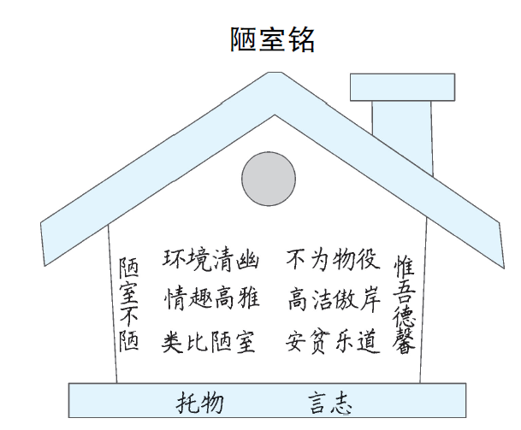


第2课时
爱莲说
1.运用“读—品—析—联”的方法自学《爱莲说》，并理解文中用“菊”“牡丹”衬托“莲”高洁品质的写法。
2.理解作者洁身自爱的高洁品格，探讨学习本文的现实意义。

一、导入新课
师：莲又称荷花、水芙蓉。它很早就出现在我国文人的笔下。在他们的作品中，莲或与天真纯洁的少女结下不解之缘，或被用作清高脱俗品格的象征，或被赞为百美并陈、无私奉献的化身。可以这样说，对莲的喜爱，已成为我国人民的一种文化心态。今天，我们就来学习宋代哲学家周敦颐的名篇《爱莲说》，看他是怎样赞美莲并表达自己的喜爱之情的。
（板书文题）
【设计意图】
由很多文人喜欢赞颂莲，引出本文作者喜爱莲，并有赞颂莲的名篇，从而激发学生学习的兴趣。
二、自学课文，理解文意
师：上节课我们学习了《陋室铭》这篇托物言志的文章。今天我们采用类似的方法来自学《爱莲说》，通过“读”课文理解文意、“品”关键语句抓住莲的特点、“析”莲的品格理解作者的志趣、“联”系材料探究作者的写作目的四个环节进行自主学习。
自学任务
1.读：朗读课文，根据课下注释和工具书疏通文意。
2.品：勾画描写莲的关键语句，品析语句做批注，思考：文章从哪几个方面来写莲花？写出了莲哪些特点？
3.析：作者运用托物言志的手法，借助莲花表达了自己怎样的志趣？
4.联：联系资料，探究作者写菊花和牡丹的作用以及作者的写作目的。
（生自主学习完成第1、2项，合作探究完成第3、4项）
1.朗读时读准节奏，可运用之前所学的划分句子停顿的方法，如主语与谓语之间停顿，连词的前面或后面要停顿，句首虚词后要停顿等。注意感受文章的句式特点，如对句、排比句、骈句、散句等。
2.结合资料卡片提供的帮助，理解文章。
资料卡片
重要词语：“之”的意义和用法：“予独爱莲之出淤泥而不染”的“之”是用于主谓之间，取消句子独立性，无实义。“水陆草木之花”“花之隐逸者也”中的“之”都是结构助词“的”。
词类活用：“蔓”“枝”名词活用为动词，分别意为横生藤蔓、旁生枝茎。
特殊句式：文言句中句尾有“者也”“者”“也”“……者，……也”，为判断句的标志，翻译为“……是……”。如“予谓菊，花之隐逸者也”译为：我认为，菊是花中的隐士。
3.描写景物一般从事物的外形、姿态、颜色、气味、内在品质等角度来写，要抓住语句中的关键词分析其特点。
（生可仿照“分析示例一”来分析语句，填写出“我的分析”）
分析示例一：
出淤泥而不染：“淤泥”描写莲的生长环境，“不染”写出莲在污浊环境中生长能保持自己的高洁，不被沾染的特点。
中通外直：“通”“直”描写莲外形，它的茎中间是空的，外面是直的，写出莲内心通达，外在正直的特点。
香远益清：描写莲的香气，芬芳四溢，写出莲的美名远扬。
我的分析：
濯清涟而不妖：“不妖”描写莲的 ，写出莲 。
亭亭净植：“亭亭”描写莲的 ，写出莲 。
4.理解作者的志趣，要结合托物言志的特点，分析作者借助莲赞美了君子哪些品质。
（生可仿照“分析示例二”理解语句，填写出“我的理解”）
分析示例二：
“出淤泥而不染”写莲的高洁，象征君子在污浊的现实中不同流合污、不随俗浮沉的品质。
“中通外直”写莲的通达、正直，象征君子内心正直不苟，豁达大度。
我的理解：
“濯清涟而不妖”写莲的_______________，象征君子_______________。
“不蔓不枝”写莲的_______________，象征君子_______________。
“香远益清”写莲的_______________，象征君子_______________。
【设计意图】
快速疏通文意，把握文章主要内容，初步理解作者的志趣，逐步训练学生自主学习文言文的能力。教师在学生自学过程中予以适当方法指导和示例引领，将自学落到实处。
三、展示成果，挖掘内涵
以小组竞赛的形式展示学习成果。
1.诵读赛。
小组各推选一名代表朗读课文，全班集中评议。
2.抢答赛。
示例：（1）文中的重要词语的含义。如：独、濯、清涟、亵、鲜、益……（2）文中关键语句的翻译。如：予独爱莲之出淤泥而不染，濯清涟而不妖。（可参见《状元大课堂》本课“字词清单”“句段精析”栏目）
3.必答赛。
第一轮：作者从哪几个方面来描绘莲？写出了莲哪些特点？
预设 描写的角度：莲花的生长环境、香味、形体姿态等方面。
特点：洁身自好，不同流合污；纯真自然，不显妖媚；内心通达，行为正直；不攀附、不旁生枝节；美名远扬；高洁独立；庄重、自尊自爱，令人敬佩。
第二轮：莲的各种特质象征君子的哪些美好品质？从作者对莲的描绘和赞美中，表达了怎样的志趣？
预设 君子的美好品质：在污浊的现实环境中保持自己的节操，洁身自好；庄重、质朴；内心正直不苟，豁达大度；不攀附权贵，保持人格独立；美德布于四方，声名远扬；端庄严肃，不哗众取宠，不炫耀自己。
作者的志趣：洁身自爱，在污浊的世间独立不移，永远保持清白的操守和正直的品德以及对追名逐利的世态的厌恶。
4.展示赛。
第一轮：文中不仅写了作者喜欢的莲，还写了陶渊明喜爱的菊花、世人喜欢的牡丹，这样写有什么作用？各组代表展示探究结果。
预设 菊是隐逸者，就像那些不肯与世俗同流合污而离群索居、隐遁山林的隐士，与莲的“出淤泥而不染”的君子高洁品格相似，从正面衬托莲；牡丹是富贵者，它雍容华贵，绚丽多姿，就像达官显贵和攀附权贵的庸碌之辈，从反面来衬托莲的质朴、自然。
第二轮：对于隐逸者、富贵者、君子这三种人，作者在文中做出了怎样的评价？结合下列资料，探究作者这样评价的目的。各组代表展示探究结果。
资料一：
陶渊明一生清廉，为官多年，最后因不愿为五斗米折腰而辞官归隐。他从复杂的宦海中挣脱出来后，回到家乡，躬耕垄亩，过起了悠然自得的隐居生活，并且写下了脍炙人口的《归园田居》和《饮酒》诗系列。
资料二：
牡丹绚丽浓艳，国色天香，因此它是雍容华贵的象征。唐朝初期，特别推崇牡丹，把它视为珍品，誉为国花。到贞元时，对牡丹的赏玩风气，更是盛行于长安。
很多古诗文中都有描述自唐以来世人甚爱牡丹的空前盛况，充分反映了当时追求富贵、骄奢淫逸的庸俗世风。
预设 以菊、牡丹、莲喻隐逸者、富贵者、君子三种人，以三种“爱”象征三种生活态度。作者结尾处“鲜有闻”“同予者何人”“宜乎众矣”对三种人的人生态度做出评价，爱菊者少而难得，爱莲的同道之人没有，爱牡丹的贪慕富贵的俗人太多！运用感叹的方式含蓄地表明了自己的人生态度:既不愿像陶渊明那样消极避世，又不愿像世人那样追逐功名富贵，他要在污浊的世间独立不移，永远保持清白的操守和正直的品德。也暗示作者厌恶争名夺利的世态，委婉隐晦地批判了当时趋炎附势、追求富贵的世风。
【设计意图】
本环节通过几种不同形式的比赛来激发学生学习的热情。让学生深刻体会作者洁身自好的高尚品格，加深对“莲”文化内涵的理解。这种形式，也有助于学生的表达能力和思辨能力的培养。
四、联系生活，探讨问题
师：以下两个论题有助于深研课文，请同学们选择其中一个感兴趣的问题，结合现实生活，谈谈自己的理解。
（1）如何理解莲“出淤泥而不染”的人生境界？
（2）结合生活谈谈如何看待刘禹锡所说的“惟吾德馨”。
（生讨论交流，自由发表看法）
预设 （1）莲“出淤泥而不染”所体现的是一种高洁、遗世独立的人生境界，因为莲在污浊的环境中生长，不被污泥沾染，就如同君子处在纷扰的世俗中，却能保持人格的独立、自身的清白，不被污染，不会同流合污。
（2）我们需要学习刘禹锡高洁的情操。身处陋室，不因外在物质的好坏而改变内在的精神操守，不丧失自己的志气、骨气，不被物质所奴役，保持自己的美好德行。在物质生活日益丰富的今天，在人们迫切追求经济发展的时代，我们无论是身处哪个行业，哪个职位，在追求物质的同时，都应守住自己的原则、做人的底线，不放弃精神的坚守，不被物欲冲昏头脑而丧失自我；在物质满足之时，更要注重精神追求。
【设计意图】
通过两个论题的探讨，让学生进一步理解刘禹锡和周敦颐高洁傲岸的情操，加强在俗世中更需要保持高洁操守的认识，理解学习本文的现实意义。
五、布置作业
1.模仿课文，运用托物言志的方法写一篇200~300字的小短文，表达自己的志向。
2.收集几篇托物言志的古诗文，了解古诗文中描写的事物所蕴含的文化意义，并做积累。
【设计意图】
课后的练笔能够促使学生学以致用，更好地理解托物言志的写法；课外收集托物言志的古诗文，可以拓展学生对常见物象所蕴含的文化意义的认识，提高学生的文化素养。
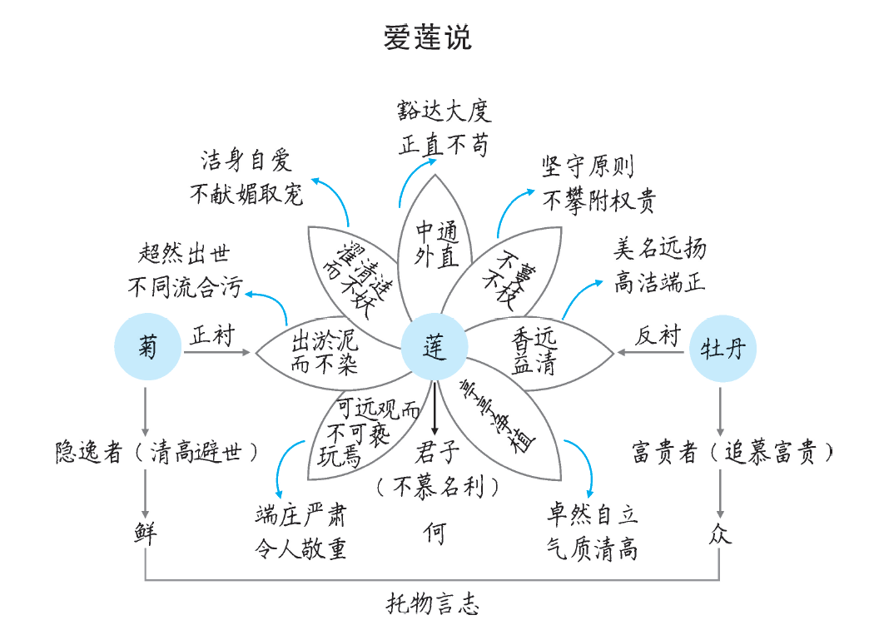


本课由两篇短小易懂、文辞优美的文言文组成，针对这一特点，本课设计分为两课时，先通过教读《陋室铭》学习托物言志，再通过自主学习《爱莲说》来理解托物言志，采用先教后学的模式进行教学。
在《陋室铭》教学中，设计“朗读”“品读”“析读”“联读”四个环节，逐层深入，在读中明特点，读中明志趣，读中析写法，读中悟主旨。以诗人积极的人生态度、豁达的胸襟为行文线索，从文本出发，深入解读文本，让学生逐步理解诗人面对苦难仍能坚守自我的人生态度和高尚情操，同时让学生学习托物言志的手法，了解这类文章的特点。
《爱莲说》采取自主学习的模式，分两步进行。先运用上节课的四个环节，在老师的指导下，进行自主合作学习。老师给予学生自学方法，并适时引导，让学生逐步完成学习任务，以此理解文章内容，提高学生自主学习文言文的能力；再采用竞赛的方式展示学习成果，以几个不同形式的比赛，来激发学生的学习兴趣，让学生在竞赛中夯实文言文的基础知识，在竞赛中加深对文章的理解，学会探究。
本课整个教学设计思路清晰，教学方法可操作性强。
素养提升
关于类比与衬托
“类比”是同类事物或有同种性质的事物之间的比较。如《陋室铭》开头“山不在高，有仙则名。水不在深，有龙则灵”类比“斯是陋室，惟吾德馨”，说明陋室也可借高尚之士散发芬芳；结尾用“南阳诸葛庐”“西蜀子云亭”类比“陋室”，指出此室可以与古代名贤的居室比美。
“衬托”是用某一种事物来衬托另一种事物。用来衬托的两种事物通常有主次之分(类比则没有)。衬托的运用有种种不同的情况，有时可以区分为正衬、反衬，有时则无法区分。《爱莲说》中，以“牡丹之爱”衬托“莲之爱”应属于反衬，但“菊之爱”究竟属于何种衬托，就很难说清。“菊之爱”有两重含义：一是做一个避世的隐士；二是像陶渊明那样保持独立的人格，“不戚戚于贫贱，不汲汲于富贵”。从前一重意义来看，本文作者与之相反，他不赞成避世，而主张入世；从后一重意义来看，则“菊之爱”与“莲之爱”亦似有相同之处。据此，我们不妨说作者以菊来烘托的本意也许是：避世者不染世之尘埃，固然可喜；而入世者“出淤泥而不染”，则境界更高。至于这究竟是正衬还是反衬，大可不必去管它。
文化常识
1.“莲”文化
“青莲”，谐音“清廉”，因此莲象征清廉；荷花别名芙蓉花，或云水芙蓉，“芙蓉”，“夫容”，白居易《长恨歌》曰：“芙蓉如面柳如眉。”因此莲花常用来象征美人。莲象征纯净、纯洁，在中国，莲花被尊为君子，《广群芳谱》中说“凡物先华而后实，独此华实齐生。百节疏通，万窍玲珑，亭亭物表，出淤泥而不染，花中之君子也。”由于“荷”与“和”“合”谐音，“莲”与“联”“连”谐音，中华传统文化中，经常以荷花即莲作为和平、和谐、合作、合力、团结、联合等的象征。
2.“白丁”为什么指平民、没有功名的人？
这个词源自古代中国平民衣着，古代衣冠制度森严，不同等级的人要穿不同式样的衣服，而普通平民只能穿没有任何颜色的麻棉织成的衣服，这些衣服都是白色的，所以用“白丁”来代称底层普通大众，没有显贵之前的能人、名人也常用“白丁”自称。

